目录
设计内容： 1
一、设计温度传感器： 2
二、使用matlab的房屋热模型样例中的加热器和房子模型。 4
三、 建立房屋热模型环境对上面内容检验 5
四、 用强化学习设计温度控制器 7

设计题目：
基于simulink仿真的计算机温度控制系统

设计内容：
设计温度传感器：使用Pt100热电阻测温。
使用matlab的房屋热模型样例中的加热器和房子模型
建立加热环境，检测上面的正确性。
用强化学习设计温度控制器：以预设温度、温度变换的PID参数，共4个参数作为观察observation，以开启加热器和停止加热器作为行为action。
结合上述内容，设计温度控制系统，操控加热器使得室内温度维持在预设温度附近。

一、设计温度传感器：
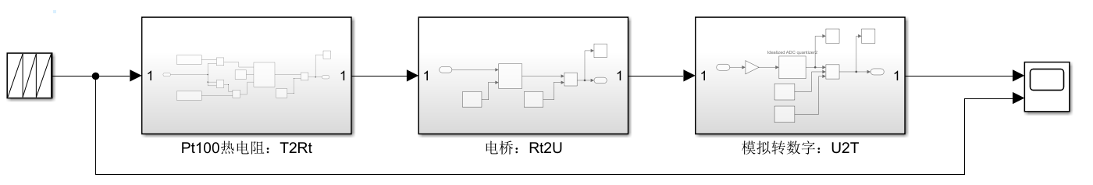

1.pt100热电阻模块：温度转化成电阻T2Rt
使用pt100温度传感器，可以测量-200到850度。对于电阻和温度的换算公式，近似成如下
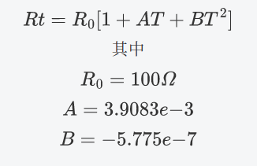
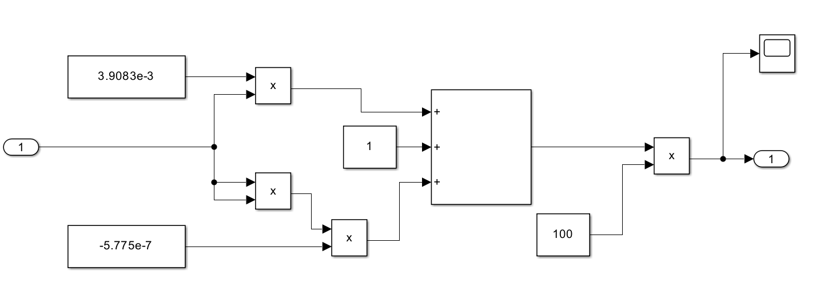

2.电桥模块：电阻转化成电压Rt2U
平衡电桥：在AC端施加电压，然后在BD端测量电压
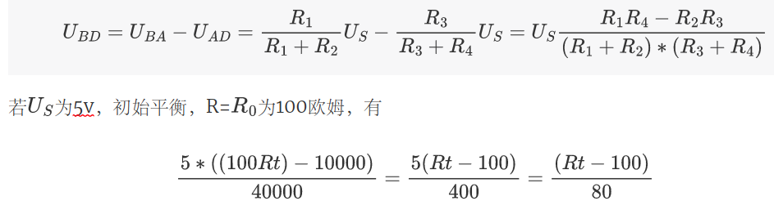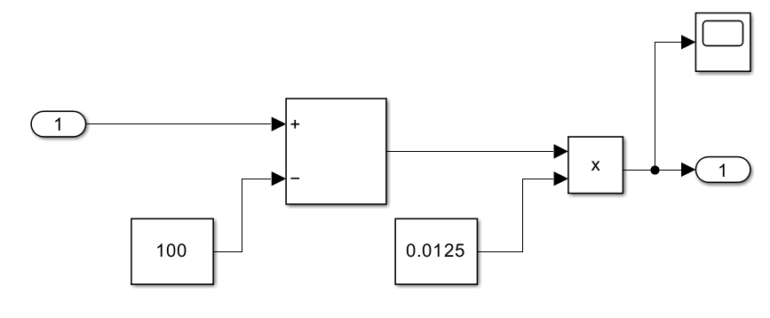

3.转换模块：模拟量转数字量U2T
当为100度时，电阻大约为139，转化出来的电压达不到0.5
（结合现实ADC转换器，这里可以考虑调整电源电压Us，或者将该电压放大10倍，即电压范围变成0~5，仿真中选择后者）
理论上，每变化0.1度，
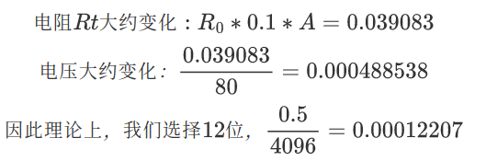
即可满足条件，在这里选择16位
假设转化出来的最大数字量为D{max}，那么将输出数字量*100/D{max}就可以设定成0~100,这里测出来D{max}=6.309e4
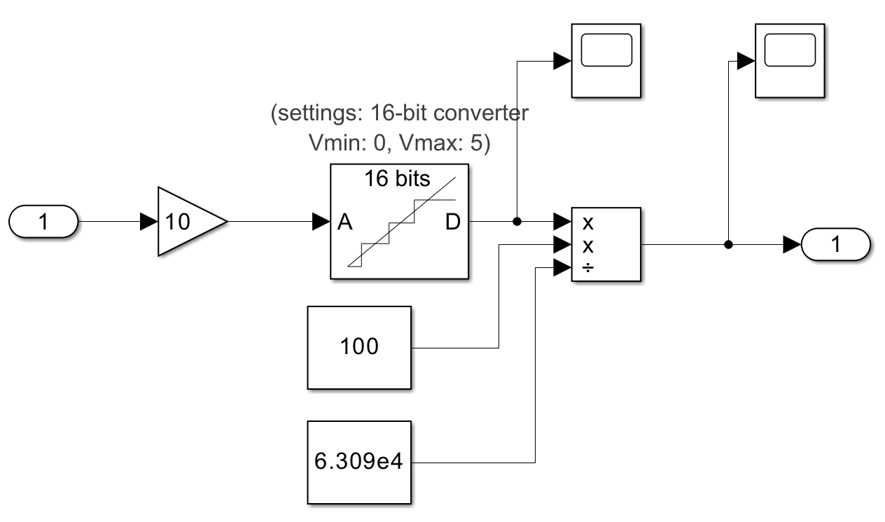

总体测试：
给定输入f(t)=10t，在10秒内表达出0~100的温度区间。将输入和经过温度传感器的输出放在同一个scope中，发现近乎重合，但由于热电阻函数非线性，因此有所误差。（下图，时间*10为输入温度，值为测量温度）
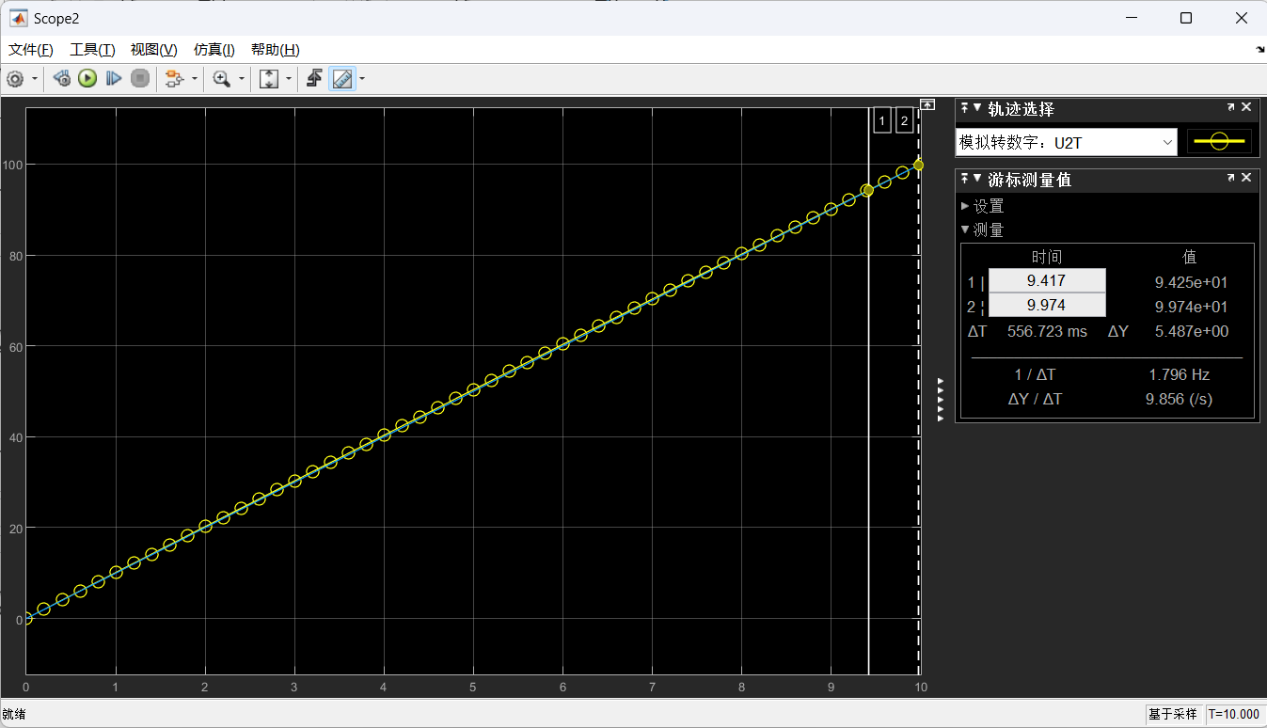

二、使用matlab的房屋热模型样例中的加热器和房子模型。
>> openExample('simulink_general/sldemo_househeatExample');
加热器模型：
输入为：加热开关on/off、室内温度
on/off为离散，数值为1或0
输出为：加热器产生能量
假设加热器产生的温度为50度，那么传递的热量为（50-室温）*折算系数。
*(由于这里限定了加热器的温度，加上有室外温度带来的热损，实际室内温度不可能达到50)
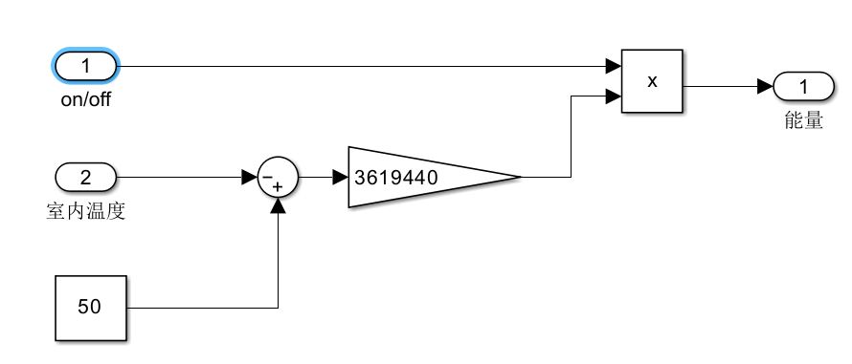
房子模型：
输入为：加热器能量，室外温度
输出为：室外温度
其中
散热能量=（室内温度-室外温度）*折算系数2.3424e6
变化温度=（加热器能量-散热能量）*折算系数5.5929e-7
然后进行积分，积分初始值为20，表示初始室温为20度。
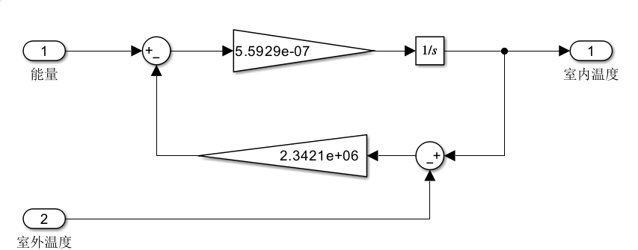
室外温度：
这里假设成1个周期函数带小噪声，在4到21度之间波动
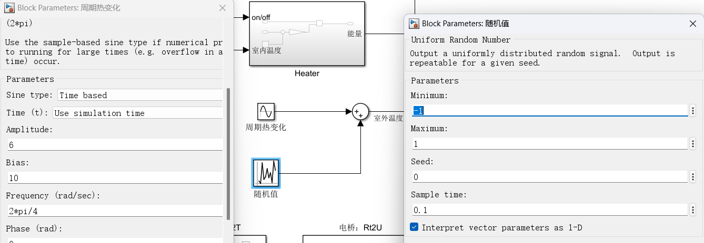

matlab官方的模型，采用类似”定频空调”的控制方式，低于目标温度若干度时开启加热器，然后高于目标温度若干度时，关闭加热器。
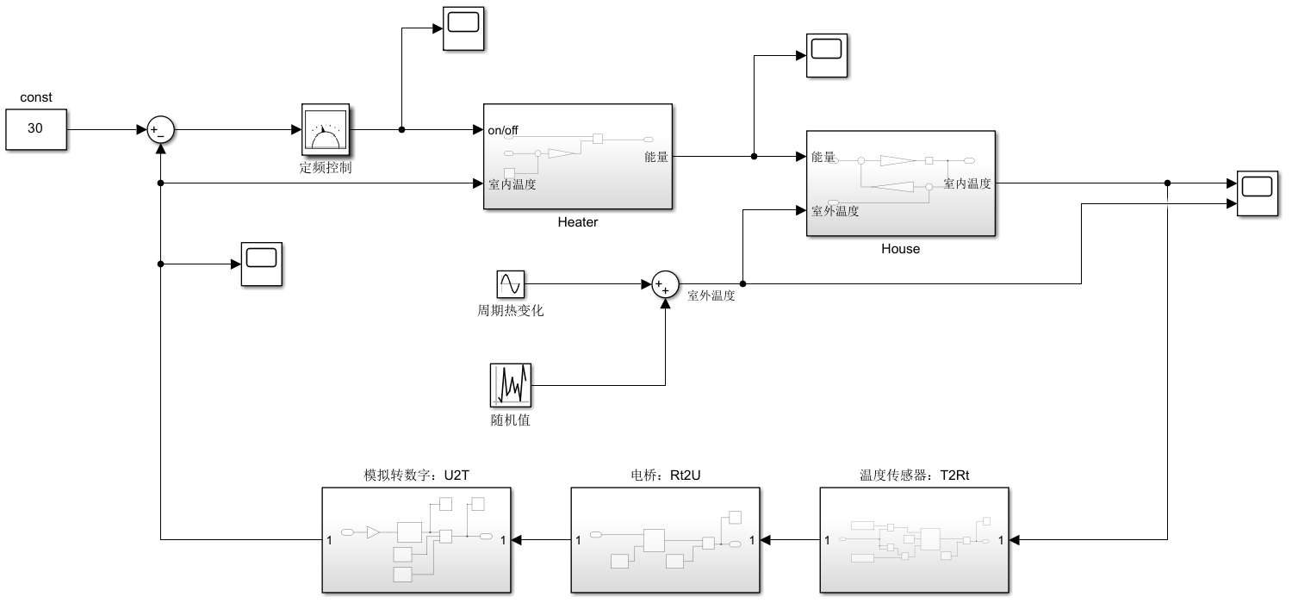
下图中，黄色为室内温度，蓝色为周期性带波动的室外温度

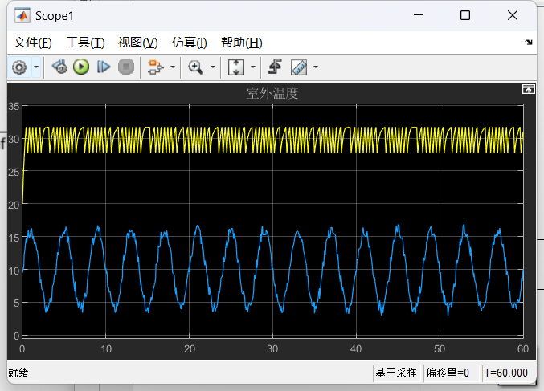
在这里以偏差温度为±2度进行开关。他实现的前提是基于对加热器开关的快速控制。（开关状态如下图）
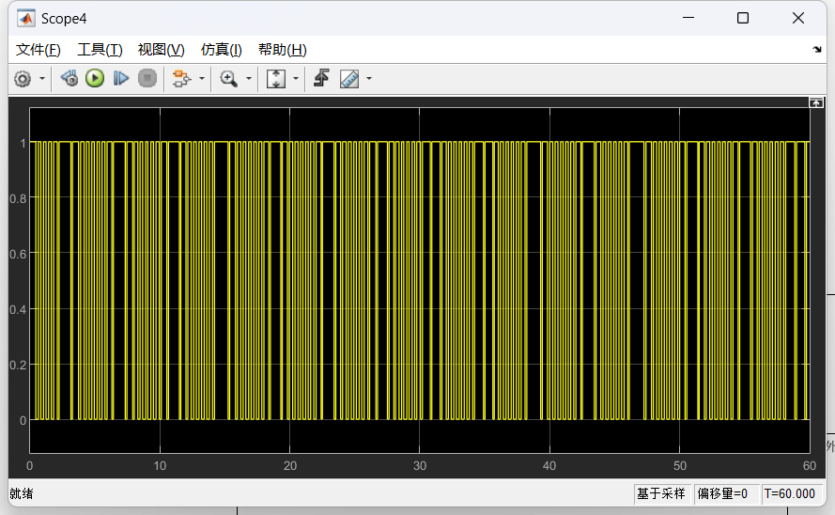
检验完成后，我们将他抽象成一个加热系统（右边的模块）
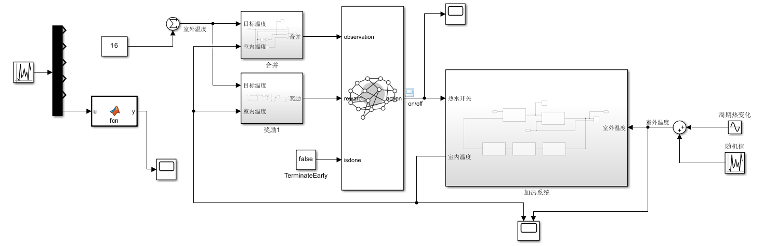

对于加热系统，内部调整成这样：
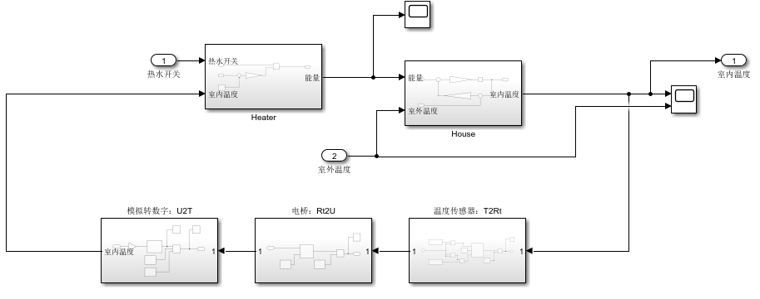
输入：加热器开关状态，不可控的室外温度
输出：室内温度

这是深度学习的主体部分
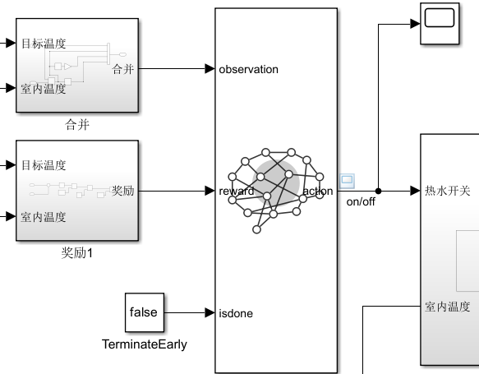
在使用pid三个参数来进行强化学习的基础上，由于考虑到，加热器在不同的室内温度下，带来的热量和温度实际上并不一样。所以就考虑加上室内温度，以4个参数进行强化训练。
然后尝试了3种定温度训练（目标温度固定为：25度，30度，35度）和1种随机温度训练，发现都拟合的可以。
因此，有如下合并部分：

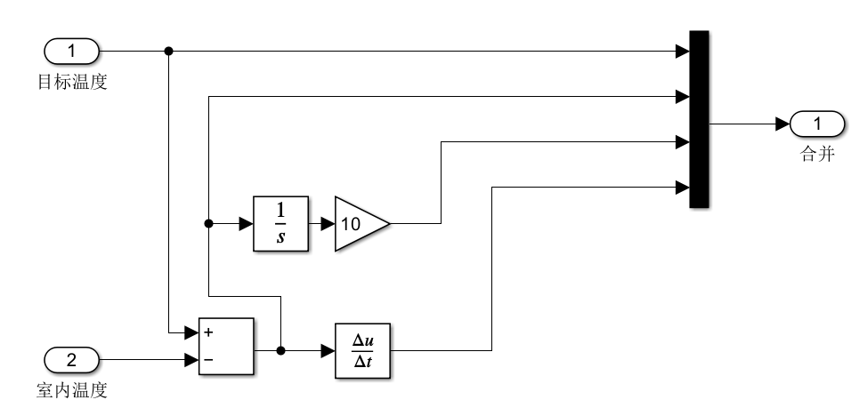
他接收目标温度和室内温度这2个参数，拆解成目标温度和变化温度的3个pid分量，合计共4个参数，传递给agent的observation
然后设计奖励部分，我们的目标是，让室内温度尽可能接近预设温度，假设他们的差叫△T，因此我们希望△T越接近0越好，即越接近0越大。
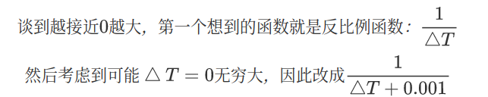
当△T=0时，得到最大奖励1000，当△T=1时，即偏差1度，此时奖励<1
这样就能逼迫强化学习，非常积极的反复靠近和越过零点来获取大额奖励
这样当他偏差>1度就会收到惩罚
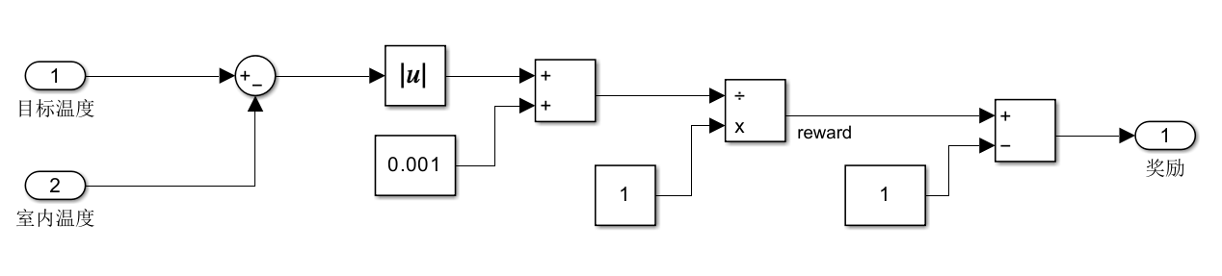
没有仔细研究以什么为标准来提前终止训练。因此将rl Agent模块的isdone一直设为false
在rl Agent模块里将agent object写入自己的变量名
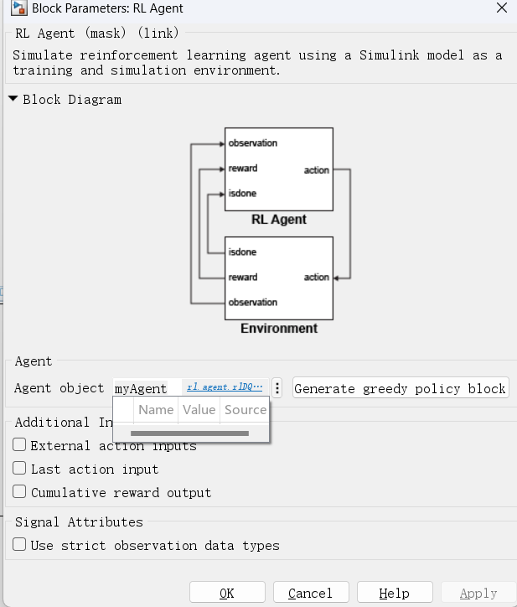
matlab2代码部分：
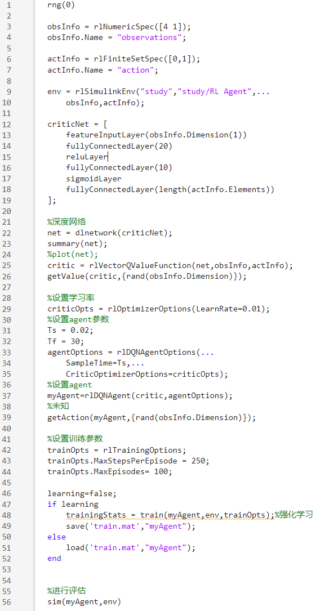
部分说明：
代码部分参考了
https://ww2.mathworks.cn/products/reinforcement-learning.html#reference-examples
obsInfo维度为4*1
actInfo维度为1*1，输出0或1两种状态
采样时间ts=0.02秒，结束时间Tf没有用上，因为设置了单次跑250步，为5秒。该时间覆盖了周期性的室外温度中的1个周期。
学习率learnRate任意调的，设为1或0.1时不是很好
网络也是随机列举的：
输入层->中间层（20个点）->relu函数->中间层（10个点）->sigmoid函数->输出
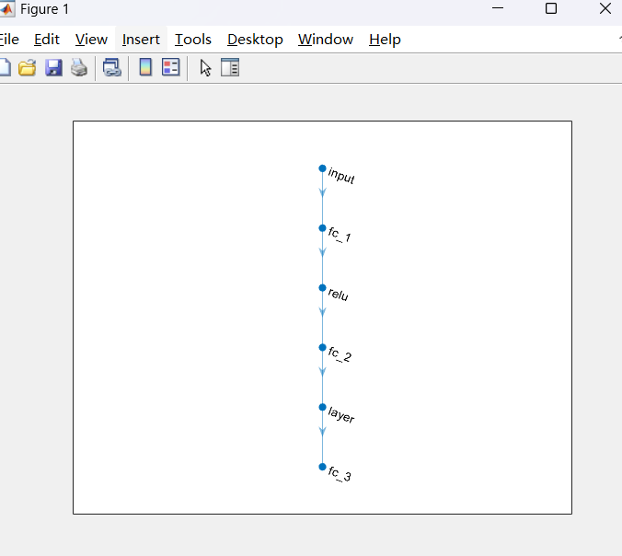
将训练模型，保存为.mat文件，这样下一次可以直接使用模型

学习效果：
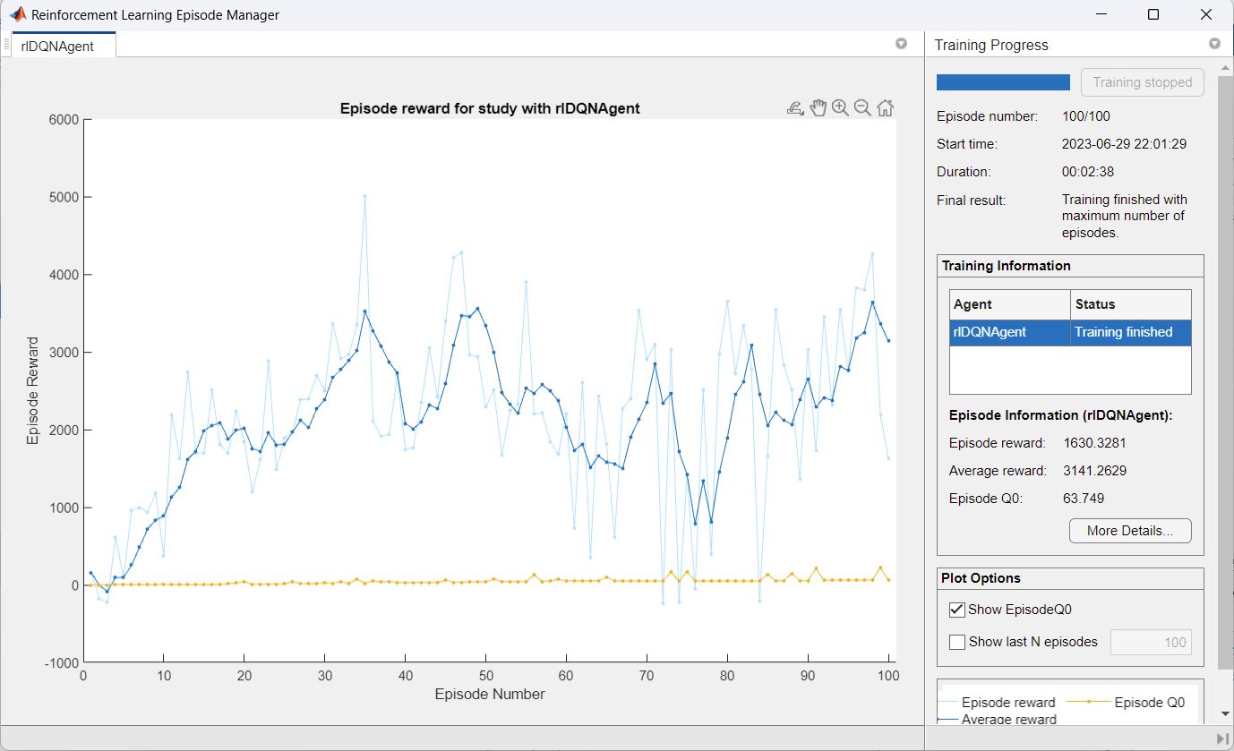
载入模型（30度）
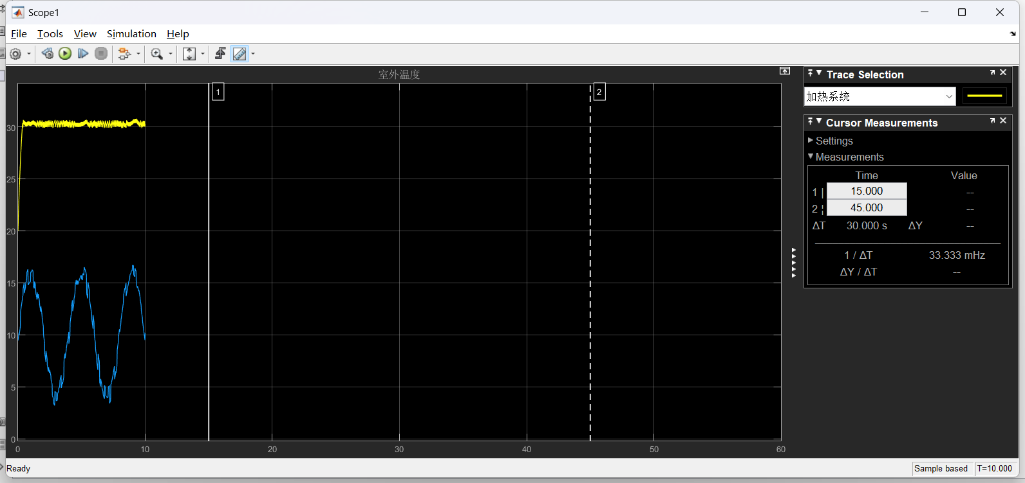

运行（30度）
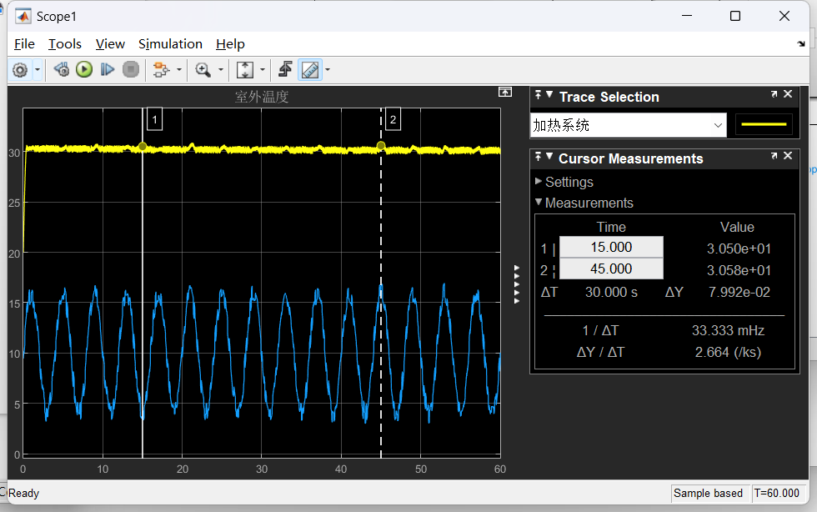
运行（25度）
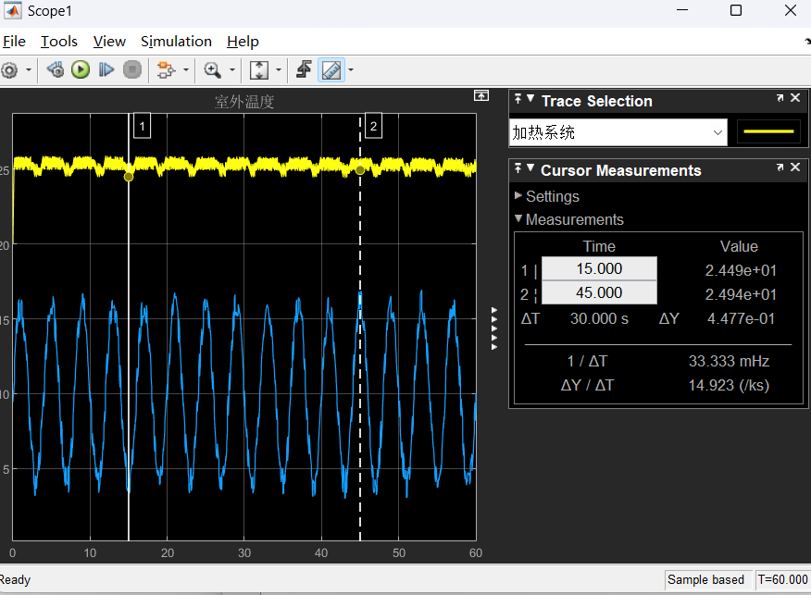
强化学习的开关频率也很高：

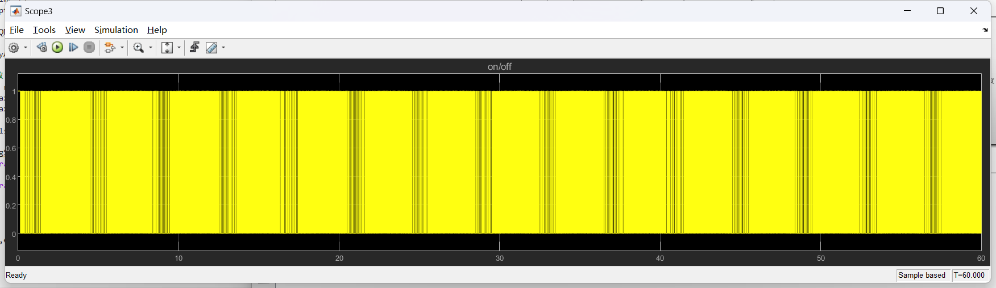

加热器并不能使得温度在低室外温度下达到35度，如下：
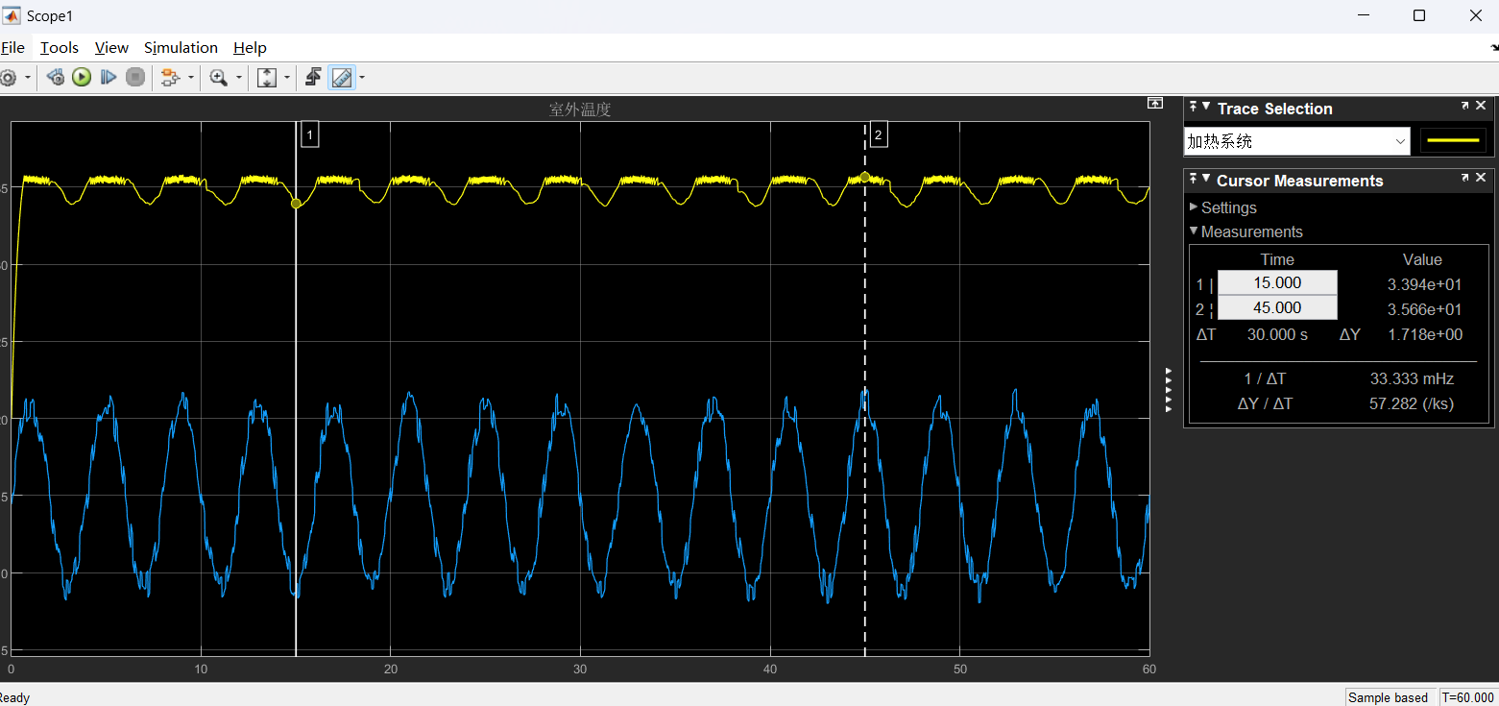
强化学习的开关策略：
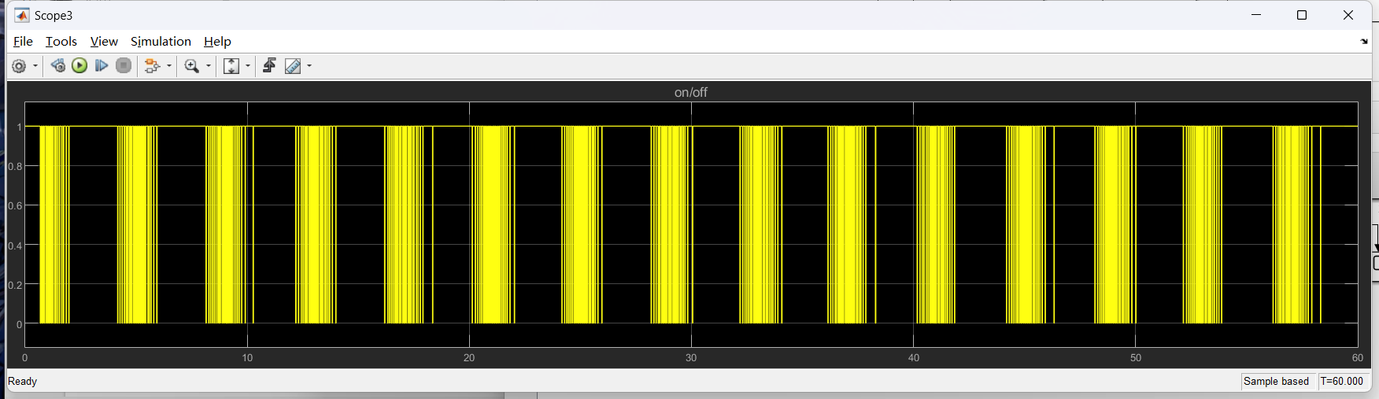

对于给随机温度训练，具体是
- 要求单次仿真的值固定不变
- 每次仿真的值都有所不同
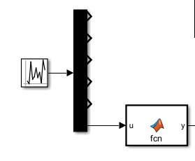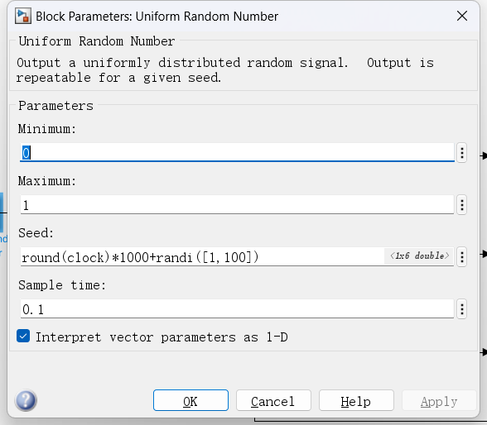
左图是实现该目的的模块组成，右图是随机数的设定
通过clock，以时间做seed来生成随机数，这样的随机数不是机器固定序列（每次执行给出值顺序相同），而是时间固定序列。
clock有6个分量，因此会产生6个随机值，我们取最小的时间分量那个，保证了不同仿真的值不同
然后在matlab function模块中，写入：

function y = fcn(u)
persistent T;
if isempty(T) % 检查持久变量是否为空
T=17*u+18;
disp(T);
end
y = T;

persistent相当于c++的static，再次进入该函数函数，这个数值能保留。
这样设置就可以保证只会记录第一次获得的随机数，就保证了单次仿真数值保持不动

训练的效果没有达到高精度，有以下做法可以提高精度
1.提高采样频率
由于训练使用的采样时间间隔较大，无法做到像官方那种，以极高频率控制开关，难以接近直线
但是调小采样间隔，确实能很大程度上使得精度提高（文件夹“使用随机温度训练”，精度在±0.5以内）

2.修改环境
在加热器Heater中，纯开关下给出的的热量是（假设加热器设定50度
(50-室温)*折算系数 //折算系数为定值
而如果使用pid，就不能使用纯开关控制，应该修改成下面的一种。同时，当计算数值为负时输出为0，即关闭
(50*pid数值-室温)*折算系数
(50-室温)*折算系数*pid数值
即，使用pid控制，他的最小变化理论可以近乎0（变频）。
但是纯开关控制不行，房间温度越远离加热器温度，单次采样得到的热量就越大（定频）。
因此，通过修改加热器和房子模型的参数(各种折算系数)，使得单次变化温度没有那么"夸张"，可以一定程度上使得曲线平滑

3.改变控制策略
也可以将强化学习改成像pid那样变频。将输出行为从{0,1}二者之间选择，变成从[0,1]范围之间选择（但没学深度学习如何做这点）
即让输出的热量乘上这个系数，这样最小变化数值可以接近0，就会使得精度很高。(只是这样还不如直接使用pid就是了
(猜测可以分类成：定频相当于强化学习用pid参数决策，变频相当于强化学习自主决定pid增益参数)

其他：
经过测试，35度训练出来的模型，要求稳定在18度时，温度会在19到20之间波动。而给温度来进行训练，温度在16度也能在±1度波动。因此，认为室内温度也作为变量进行训练，对训练效果应该是有影响的。
最后，发现将rl Agent模块封装在subsystem中时，似乎与matlab的数据交互会有点问题，因此就没有封装这个模块了。
下面是缩短采样间隔后跑出来的效果
